Sezione periferica di Semedella
Classe seconda

Anno scolastico: 2023/2024
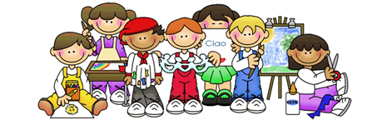
Occorrente per le singole materie:
- Italiano (7 ore): quaderno grande a righe per il corsivo (tipo Tako lahko con tre righe)

- Matematica (4 ore): quaderno grande a quadretti (1 cm), righello sagomato

- Conoscenza dell’ambiente (2 ore): quaderno grande a righe

- Musica (1,5 ore): quaderno grande senza righe (dell’anno scorso)

- Sloveno (4 ore): quaderno grande a righe per il corsivo (tipo Tako lahko con tre righe)

- Inglese (2 ore): quaderno grande a righe

- Sport (3 ore): Scarpe da ginnastica (da usare solo in palestra), maglietta con maniche corte e pantaloncini, zainetto, bottiglietta per l’acqua (non di vetro)

- Arte (1,5 ore): cartella con 30 fogli da disegno (formato A3 spessi), colori a tempera, pennelli piatti (6, 8, 12), acquerelli, pennarello indelebile nero, bacinella, maglietta/grembiule, straccetto per pulire i pennelli, pastelli a cera, pennarelli, Das bianco, carta collage.

- Altro: astuccio, matite HB o HB2, matite colorate (una aggiuntiva rossa), temperamatite, gomma da cancellare, forbici, 2 colle stick, un prisma di fogli di carta bianchi formato A4 (80 g), cartella dura per fogli A4, tovaglioli, fazzoletti di carta, bicchieri di plastica, ciabatte, scatola per arte.

Si raccomanda di incartare tutti i libri di testo entro la prima settimana di settembre, quaderni e quaderni attivi, nonché incollare e scrivere sull'etichetta nome, cognome, materia e classe.

